2016届高三年级质量检测
理科综合试题
第Ⅰ卷 选择题
一、选择题（本题共有13小题，每小题6分，共78分。每小题给出的四个选项中，只有一个选项是最符合题目要求的）
1．下列有关某高等动物浆细胞中物质运输的途径，可能存在的是（ ）
A.吸收的葡萄糖：细胞膜→细胞质基质→线粒体
B.合成的RNA聚合酶(核内酶)：核糖体→细胞质基质→细胞核
C.抗体：核糖体→内质网→高尔基体→细胞膜上载体→内环境
D.CO₂：细胞质基质产生→细胞膜→组织液
2．下列关于细胞呼吸的叙述正确的是（ ）
A.马铃薯叶肉细胞和块茎细胞均可发生细胞呼吸且细胞质基质和线粒体均可产生CO₂
B.乳酸菌不能进行有氧呼吸，大肠杆菌不能进行无氧呼吸
C.细胞质基质中产生的〔H〕最终都和氧气结合而产生大量能量
D.有氧呼吸、无氧呼吸均不能将葡萄糖中的化学能全部转化到ATP中
3．在逆境条件下，植物关闭一些正常表达的基因，启动一些与逆境相适应的基因，形成新的蛋白质，抵御逆境的胁迫。以下说法正确的是（ ）
A．这些关闭的基因与新表达的基因属于等位基因
B．这些细胞的基因的关闭与新基因的表达属于细胞的分化
C．材料看出，基因的表达会受到环境因素的影响
D．为抵御逆境，细胞的遗传物质发生了不同程度的改变
4．某蛾类为ZW型性别决定，体细胞中仅具有一对常染色体(C₁和C₂)，某基因只位于该蛾类的W染色体上，其突变表型为显性，此种个体会产生具生殖能力且能发出荧光的子代。下列说法错误的是（ ）
A．能发荧光的雌蛾与不能发荧光的雄蛾交配，子代中能发出荧光的蛾类占1/4
B．该蛾类种群中能发荧光的都是雌蛾，雄蛾不能发荧光
C．某雌性蛾类产生的染色体组合为C₁Z的配子的概率为1/4
D．能发荧光的雌蛾与不能发荧光的雄蛾交配，后代中雌∶雄＝1∶1
5．下列叙述正确的是（ ）
A．自然选择是生物变异的随机淘汰和保留
B．少量个体迁入某种群参与交配繁殖，不会导致种群的基因频率改变
C．新物种的形成通常要经过突变和基因重组、自然选择及隔离三个基本环节
D．若某大种群经历环境巨变后只有少数个体存活，当恢复到原规模时，基因频率不变
6．如图为人体内某些信息分子作用的示意图，a、b、c、d表示信息分子，据图分析，下列叙述错误的是（ ）
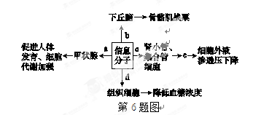

A．c激素由下丘脑分泌，e表示水的重吸收过程
B．a、b、c、d都是通过血液循环到达靶细胞
C．d表示胰岛素，通过促进葡萄糖的摄取、利用和储存降低血糖浓度
D．a、b、c、d都是与受体结合来发挥作用的
7．设N_{A}为阿伏伽德罗常数的值。下列说正确的是（ ）
A．高温下，0.2molFe与足量水蒸气反应，生成的H₂分子数目为0.3N_{A}
B．室温下，1LpH＝12的NaOH溶液中，由水电离的OH－离子数目为0.01N_{A}
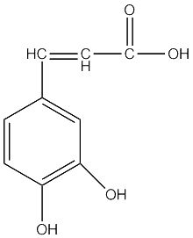
C．氢氧燃料电池负极消耗22.4L（标准状况）气体时，电路中通过的电子数目为2N_{A}
D．0.1mol丙烯酸中含有双键的数目为0.1N_{A}
8．如右图所示的有机物G，下列有关说法不正确的是（ ）
A.1mol该有机物分别与足量的Na、NaOH、Na₂CO₃反应，消耗
他们的物质的量之比为3:3:1
B．所有碳原子可能共平面
C.与溴水既能发生取代反应又能发生加成反应
第8题图
D．能与新制的Cu(OH)₂反应
9．下列实验中，对应的现象以及结论都正确且两者具有因果关系的是（ ）
A．向淀粉溶液中加入少量的稀硫酸，加热几分钟，冷却后再向该溶液中加入新制Cu(OH)_{2。}没有红色沉淀生产，说明淀粉没有水解。
B．.向无水乙醇中加入浓H₂SO₄，加热至170℃，产生的气体通入酸性KMnO₄溶液，紫红色褪去。 则使溶液褪色的气体是乙烯
C．CO₂通入到饱和的Na₂CO₃溶液中有晶体析出，则晶体为NaHCO₃
D．检验Fe²⁺时，加入KSCN溶液后，发现溶液变红，则Fe²⁺已被氧化。
10．下列各组离子在指定的溶液中能大量共存的是（ ）
A．酸性溶液中：K⁺、MnO⁴⁺、SO4²⁻ Cl⁻
B．能使甲基橙显红色的溶液：Fe²⁺，NO₃⁻，Na⁺，SO₄²⁻
C．c（H⁺）／c（OH－）=l0⁻¹²的水溶液中：NH₄⁺、Al³⁺、NO₃－、Cl－
D．酸性透明溶液中：Cu²⁺、Al³⁺、SO4²⁻、NO₃－
11．Q、R、X、Y、Z是原子序数依次增大的五种短周期元素，在短周期的所有元素中Q的原子半径与Z的原子半径之比最小（不包括稀有气体），R、X、Y三种元素的原子核外电子层数相同，同一周期中R的一种单质的熔点最高，Y与Q、R、X、Z均能形成多种常见化合物．下列说法正确的是（ ）
A．X．Y形成的最简单化合物的稳定性：X>Y
B．Z位于元素周期表的第三周期第IA族
C．Q与R两元素组成的分子构型是正四面体型
D．X、Y最多可以形成5种化合物
12．常温下，浓度均相等的6种盐溶液pH如下：
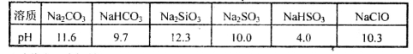
下列说法正确的是（ ）
A. Cl₂和Na₂CO₃按物质的量之比1：1反应的化学方程式为
Cl₂＋Na₂CO₃＋H₂O=HClO＋NaHCO₃＋NaCl
B．相同条件下电离程度比较：HCO₃－＞HSO₃－＞HClO
C．6种溶液中，Na₂SiO₃溶液中水的电离程度最小
D．NaHSO₃溶液中离子浓度大小顺序为c(Na＋)＞c(H⁺)＞c(HSO₃－)＞c(SO₃^{2－})＞c(OH－)
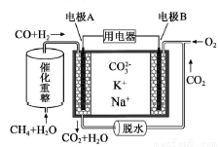
13．一种熔融碳酸盐燃料电池原理示意如图。
下列有关该电池的说法不正确的是（ ）
A．电极A上H₂参与的电极反应为：
CO＋H₂＋2CO₃^{2－}－4e－=3CO₂＋H₂O
B．理论上，A极每消耗1molH₂，则消耗
1/3molCH₄
C．电池工作时，CO₃^{2－}向电极A移动
D．电极B上发生的电极反应为：
第13题图
O₂＋2CO₂＋4e－=2CO₃^{2－}
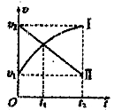
二、选择题（本题共8小题，每小题6分，在每小题给出的四选项中，14-18每题只有一个选项符合题目要求，19-21每题都有多个选项符合题目要求。全部选对的得6分，选对但不全的得3分，有选错的得0分）
14．从同一地点同时开始沿同一直线运动的两个物体I、II的速度—时间图象如图所示.在0~t₂时间内，下列说法中正确的是（ ）
A. t₂时刻两物体相遇
B. 在第一次相遇之前，t₁时刻两物体相距最远
C. I、II两个物体的平均速度大小都是
第14题图
D. I物体所受的合外力不断增大，II物体所受的合外力不断减小
15. 1984年我国第一颗试验同步卫星发射成功到2003年神舟五号载人飞行，我国的航天事业实现了两次质的飞跃。神舟五号历经21 小时27分37秒，绕地球运行14圈安全着陆，神舟五号与同步卫星相比（ ）
A. 神舟五号比同步卫星运行时的加速度小 B. 神舟五号比同步卫星运行时的速度大
C. 神舟五号比同步卫星离地高度大 D. 神舟五号与同步卫星在同一轨道平面内
16．如图，穿在一根光滑的固定杆上的两个小球A、B连接在以一条跨过定滑轮的细绳两端，杆与水平面成θ＝37°角，不计所有摩擦。当两球静止时，OA绳与杆的夹角为θ，OB绳沿竖直方向，则球A、B的质量之比为（ ）
A．4∶3 B．3∶4 C．3∶5 D．5∶8
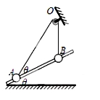
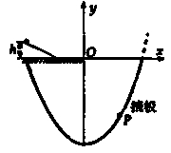

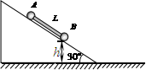

第16题图 第17题图 第18题图

17．如图所示，一个质量为0.4 kg的小物块从高h＝0.05m的坡面顶 端由静止释放，滑到水平台上，滑行一段距离后，从边缘O点水平飞出，击中平台右下侧挡板上的P点．现以O为原点在竖直面内建立如图所示的平面直角坐标系，挡板的形状满足方程y ＝x²－6（单位：m），不计一切摩擦和空气阻力，g＝10m／s²，则下列说法正确的是（ ）
A．小物块从水平台上O点飞出的速度大小为2m／s
B．小物块从O点运动到P点的时间为l s
C．小物块刚到P点时速度方向与水平方向夹角的正切值等于5
D．小物块刚到P点时速度的大小为10 m／s
18．如图所示，在倾角=30º的光滑固定斜面上，放有两个质量分别为1kg和2kg的可视为质点的小球A和B，两球之间用一根长L=0.2m的轻杆相连，小球B距水平面的高度h=0.1m。两球从静止开始下滑到光滑地面上，不计球与地面碰撞时的机械能损失，g取10m/s²。则下列说法中正确的是（ ）
A．下滑的整个过程中A球机械能守恒
B．下滑的整个过程中两球组成的系统机械能不守恒
C．两球在光滑水平面上运动时的速度大小为2 m/s
D．系统下滑的整个过程中B球机械能的增加量为J
19．如图的电路中，当滑动变阻器的滑片P向左移动一小段距离后，下列说法中正确的是（ ）
A．电流表示数减小B．电压表示数减小C．电源的总功率增大 D．R₀的功率减小
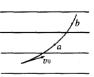
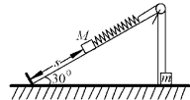
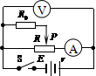

第19题图 第20题图 第21题图
20．图中的平行直线是匀强电场的电场线（电场方向未画出），曲线是电子（重力不计）在该电场中的运动轨迹，a、b是轨迹上的两点，则下列说法正确的是（ ）
A．a点的电势高于b点的电势
B．电子在a点的电势能大于在b点的电势能
C．电子在a点的动能大于在b点的动能
D．电子在a点的加速度大于在b点的加速度
21．如图所示，固定在水平面上的光滑斜面倾角为30⁰，质量分别为M、m的两个物体通过细绳及轻弹簧连接于光滑轻滑轮两侧，斜面底端有一与斜面垂直的挡板．开始时用手按住物体M，此时M距离挡板的距离为s，滑轮两边的细绳恰好伸直，且弹簧处于原长状态．已知M = 2m，空气阻力不计．松开手后，关于二者的运动下列说法中正确的是（ ）
A．M和m组成的系统机械能守恒
B．当M的速度最大时，m与地面间的作用力为零
C．若M恰好能到达挡板处，则此时m的速度为零
D．若M恰好能到达挡板处，则此过程中重力对M做的功等于弹簧弹性势能的增加量与物体m的机械能增加量之和
第Ⅱ卷 非选择题（共174分)
三、非选择题：包括必考题和选考题两部分，第22题～第32题为必考题，每个试题考生都必须做答，第33题～第40题为选考题，考生根据要求做答。
【一】必考题（11题，共129分）
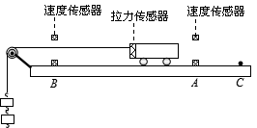
22．（6分）如图为用拉力传感器和速度传感器探究“加速度与物体受力的关系” 实验装置。用拉力传感器记录小车受到拉力的大小，在长木板上相距L= 48.0cm的A、B两点各安装一个速度传感器，分别记录小车到达A、B时的速率。
⑴实验主要步骤如下：
①将拉力传感器固定在小车上；
②平衡摩擦力，让小车做 运动；
③把细线的一端固定在拉力传感器上，另一端
通过定滑轮与钩码相连；
④接通电源后自C点释放小车，小车在细线拉动下运动，记录细线拉力F的大小及小车分别到达A、B时的速率v_{A}、v_{B}；
⑤改变所挂钩码的数量，重复④的操作。
⑵下表中记录了实验测得的几组数据，是两个速度传感器记录速率的平方差，则加速度的表达式a = ，请将表中第3次的实验数据填写完整（结果保留三位有效数字）；
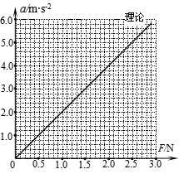
次数 | F（N） | （m²/s²） | a（m/s²）
1 | 0.60 | 0.77 | 0.80
2 | 1.04 | 1.61 | 1.68
3 | 1.42 | 2.34
4 | 2.62 | 4.65 | 4.84
5 | 3.00 | 5.49 | 5.72
⑶由表中数据，在坐标纸上作出a～F关系图线；
⑷对比实验结果与理论计算得到的关系图线(图中已画出理论图线) ，造成上述偏差的原因是 。
23. (9分)小灯泡灯丝的电阻随温度的升高而变大，某同学利用实验探究这一现象。所提供的器材有：
A. 电流表（A₁） 量程0 - 0.6A，内阻约0.125Ω
B．电流表（A₂） 量程0 - 3A，内阻约0.025Ω
C．电压表（V₁） 量程0 - 3V，内阻约3kΩ
D．电压表（V₂） 量程0 - 15V，内阻约15kΩ
E．滑动变阻器（R ₁）总阻值约10Ω
F．滑动变阻器（R ₂）总阻值约200Ω
G．电池（E）电动势3.0V，内阻很小
H．导线若干，电键K
该同学选择仪器，设计电路并进行实验，通过实验得到如下数据：
I/A | 0 | 0.12 | 0.21 | 0.29 | 0.34 | 0.38 | 0.42 | 0.45 | 0.47 | 0.49 | 0.50
U/V | 0 | 0.20 | 0.40 | 0.60 | 0.80 | 1.00 | 1.20 | 1.40 | 1.60 | 1.80 | 2.00
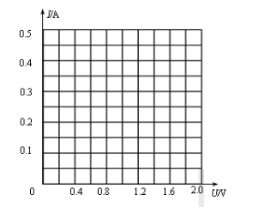

图甲 图乙
(1) 请你推测该同学选择的器材是：电流表为 ，电压表为 ，滑动变阻器为 （以上均填写器材代号）。
(2) 请你推测该同学设计的实验电路图并画在图甲的方框中。
(3) 请在图乙的坐标系中画出小灯泡的I — U曲线。
(4) 若将该小灯泡直接接在电动势是 1.5 V，内阻是 2.0 Ω的电池两端，小灯泡的实际功率为 W。
24．(14分）如图甲所示，绷紧的水平传送带始终以恒定速率v₁运行，一质量m = 1kg，初速度大小为v₂的煤块从与传送带等高的光滑水平地面上的A处滑上传送带．若以地面为参考系，从煤块滑上传送带开始计时，煤块在传送带上运动的速度-时间图象如图乙所示，取g = 10m/s²，求：
（1）煤块与传送带间的动摩擦因数；
（2）煤块在传送带上运动的时间；
（3）整个过程中由于摩擦产生的热量
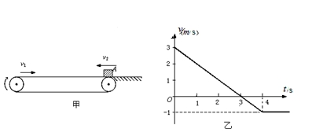
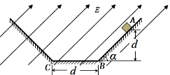
25．（18分）如图所示，两个绝缘斜面与绝缘水平面的夹角均为α=45⁰，水平面长d，斜面足够长，空间存在与水平方向成45⁰的匀强电场E，已知.一质量为m、电荷量为q的带正电小物块，从右斜面上高为d的A点由静止释放，不计摩擦及物块转弯时损失的能量。小物块在B点的重力势能和电势能均取值为零. 试求：
（1）小物块下滑至C点时的速度大小.
（2）在AB之间，小物块重力势能与动能相等点的位置高度h_{1.}
（3）除B点外，小物块重力势能与电势能相等点的位置高度h_{2.}
第25题图
26．（16分）碳、氮和铝的单质及其化合物在工农业生产和生活中有重要的作用。
（1）真空碳热还原—氯化法可实现由铝矿制备金属铝，其相关的热化学方程式如下：
2Al₂O₃(s)＋2AlCl₃(g)＋6C(s)=6AlCl(g)＋6CO(g) △H＝a kJ·mol^{－1}
3AlCl(g) ＝2Al(l)＋AlCl₃(g) △H＝b kJ·mol^{－1}
反应Al₂O₃(s)＋3C(s)＝2Al(l)＋3CO(g)的△H= kJ·mol^{－1}（用含a、b的代数式表示）；
（2）用活性炭还原法可以处理氮氧化物。某研究小组向某密闭容器中加入一定量的活性炭和NO，发生反应C(s)+2NO(g) N₂(g)+CO₂(g) △H=Q kJ·mol^{－1}在T₁℃时，反应进行到不同时间测得各物质的浓度如下：
时间（mol/L）  浓度（mol/L） | 0 | 10 | 20 | 30 | 40 | 50
NO | 1.00 | 0.68 | 0.50 | 0.50 | 0.60 | 0.60
N₂ | 0 | 0.16 | 0.25 | 0.25 | 0.30 | 0.30
CO₂ | 0 | 0.16 | 0.25 | 0.25 | 0.30 | 0.30
①0～10min内，NO的平均反应速率v(NO)＝ ，T₁℃时，该反应的平衡常数K＝ ；
②30min后，只改变某一条件，反应重新达到平衡，根据上表中的数据判断改变的条件可能是 （填字母编号）。
a．通入一定量的NO b．加入一定量的活性炭
c．加入合适的催化剂 d．适当缩小容器的体积
③若30min后升高温度至T₂℃，达到平衡时，容器中NO、N₂、CO₂的浓度之比为
3︰1︰1，则Q 0（填“>”或“<”）。
④在恒容条件下，能判断该反应一定达到化学平衡状态的依据是 （填选项编号）。
a．单位时间内生成2n mol NO(g)的同时消耗n mol CO₂(g)
b．反应体系的温度不再发生改变
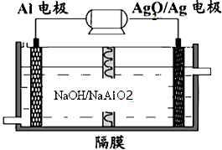
c．混合气体的密度不再发生改变
d．反应体系的压强不再发生改变
（3）铝电池性能优越，Al—Ag₂O电池可用作水下动力电源，其原理如下图所示：
请写出该电池正极反应式 ；常温下，用该化学电源和惰性电极电解300ml硫酸铜溶液（过量），消耗27mg Al，则电解后溶液的pH＝ （不考虑溶液体积的变化）。
第26题图
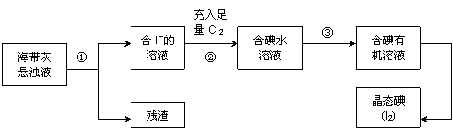
27、（15分）洋植物如海带、海藻中含有丰富的碘元素，主要以碘化物形式存在。有一化学课外小组用海带为原料制取少量碘单质，他们将海带灼烧成灰，用水浸泡一段时间(以让碘化物充分溶解在水中)，得到海带灰悬浊液，然后按以下实验流程提取单质碘。

(1)灼烧海带时需要用到的实验仪器是__________________(从下列仪器中选出所需的仪器，用标号字母填写在空白处)。
A．坩埚 B．坩埚钳 C．三脚架 D．泥三角E．酒精灯
(2)过程②中充入足量Cl₂的目的是_______________，反应的离子方程式为 。
(3)操作③中所用的有机试剂可以是___________(只填一种)。
(4)操作过程③可以分解为如下几步：
A．把盛有溶液的分液漏斗放在铁架台的铁圈中；
B．把50 mL碘水和15 mL有机溶剂(你所选)加入分液漏斗中，盖好玻璃塞；
C．检验分液漏斗活塞和上口的玻璃塞是否漏液；
D．倒转漏斗用力振荡，不时旋开活塞放气，后关闭活塞，把分液漏斗放正；
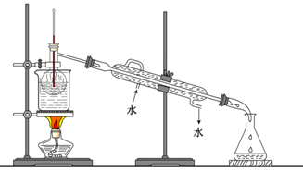
E．旋开活塞，用烧杯接收溶液；
F．从分液漏斗上口倒出上层液体；
G．将漏斗上口的玻璃塞打开或使塞上的凹槽与漏斗上口的小孔对准；
H．静置、分层。
a．上述G步操作的目的是______________；
b．最后碘的有机溶液是通过__________获得(填“漏斗上口”或“漏斗下口”)。
第27题图

(5)若要检验提取碘后的水溶液中是否还含有单质碘，可以取样加入______，观察颜色变化。
(6)从含碘的有机溶液中提取碘和回收有机溶液，还需要经过蒸馏，观察图所示实验装置，指出其错误有________处。
28．（12分）（1）水的电离平衡曲线如图所示，若A点表示25℃时水的电离达平衡时的离子浓度，B点表示100°C时水的电离达平衡时的离子浓度．100℃时1mol•L^{﹣1} 的NaOH溶液中，由水电离出的c（H⁺）=__________mol•L^{﹣1}，
K_{W}（25℃）__________ K_{W}（100℃）（填“＞”、“＜”或“=”之－）．25℃时，向水的电离平衡体系中加入少量NH₄Cl固体，对水的电离平衡的影响
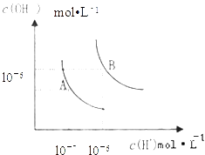
是__________（填“促进”“抑制”或“不影响”之一）．
（2）电离平衡常数是衡量弱电解质电离程度强弱的物理量．
已知
化学式 | 电离常数（25℃）
HCN | K=4.9×l0^{﹣10}
CH₃COOH | K=1.8×l0^{﹣5}
H₂CO₃ | K₁=4.3×l0^{﹣7}、K₂=5.6×l0^{﹣11}
①25℃时，有等浓度的NaCN溶液、Na₂CO₃溶液、CH₃COONa溶 第28题图
液，三溶液的pH由大到小的顺序为__________．
②25℃时，等浓度的CH₃COOH溶液和NaOH溶液等体积混合，所得溶液显碱性，则c（Na⁺）__________c（CH₃COO﹣）（填“＞”、“＜”或“=”之一）．
③向NaCN溶液中通入少量CO₂，所发生反应的化学方程式为：__________．
29．（12分）蜂毒素是工蜂毒腺分泌的多肽，具有抗菌、抗病毒及抗肿瘤等广泛的生物学效应。体外研究发现，蜂毒素对多种癌细胞具有强烈的杀伤作用。请回答：
(1)在工蜂毒腺细胞的核糖体上，蜂毒素是以 为模板合成的。
(2)在适宜条件下进行体外培养，癌细胞能够 ，在此过程中细胞内的DNA含量将持续出现周期性的变化。下图-1表示癌细胞在一定浓度的蜂毒素培养液中培养一定时间后，DNA含量不同的细胞数。据此推测，蜂毒素能将癌细胞阻断在有丝分裂的 期。
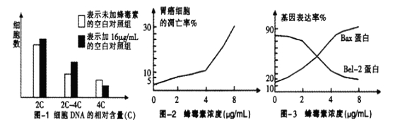
(3)研究表明，阻断癌细胞增殖周期可引起细胞凋亡。科研人员为研究蜂毒素对人胃癌细胞的影响及作用机制，进行了以下实验。请完善实验并回答问题。
方法步骤：
A．取4只相同的培养瓶，编号，分别加入等量的完全培养液并接种等量离体胃癌细胞。
B．1号培养瓶为空白对照，向2-4号培养瓶中分别加入等量的 溶液。
C．培养48h后，检测并统计胃癌细胞凋亡率，结果如上图-2所示。
D．重复A、B步骤，检测凋亡基因（Bax、Bel-2）的表达，结果如上图-3所示。
分析讨论：
a．图-2表明一定浓度的蜂毒素能诱导胃癌细胞凋亡，并随浓度增大诱导效应 。
b．图-2、图-3表明：当Bax蛋白/Bel-2蛋白的比值出现 趋势时，将会诱导胃癌细胞凋亡。
30.（10分）将某绿色盆栽植物置于密闭容器内暗处理后，测得容器内CO₂和O₂浓度相等（气体含量相对值为1），在天气晴朗时的早6时移至阳光下，日落后移到暗室中继续测量两种气体的相对含量，变化情况如图所示．请回答下列问题：
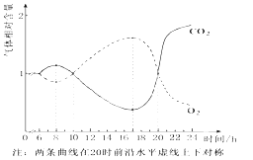
（1）一天中储存有机物最多的时刻是 。24时植物的呼吸方式是 。
（2）10时～16时之间，CO₂含量下降的原因是 。
（3）该盆栽植物叶肉细胞在光照条件下消耗[H]的场所是 。
（4）若8时和17时的温度相同，则8时的光照强度 （>,=,<）17时的光照强度。
31.（10分）玉米叶片叶绿素的合成受其7号染色体上一对等位基因（A、a）的控制，同时也受光照的影响。在正常光照下，体细胞含2个A的玉米植株叶片呈深绿色，含一个A的植株叶片呈浅绿色；体细胞没有A的植株叶片呈黄色，会在幼苗期后死亡。
（1）有一批浅绿色植株（P），如果让它们相互授粉得到F₁，F₁植株随机交配得到F₂，……逐代随机交配得到F_{n}，那么在F_{n}代成熟植株中A基因频率为___ ___（用繁殖代数n的表达式表示）。
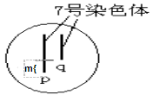
（2）现有一正常光照下呈浅绿色的成熟植株甲，其体细胞（如下图）中一条7号染色体的片段m发生缺失，记为q；另一条正常的7号染色体记为p。片段m缺失的花粉会失去受精活力，且胚囊中卵细胞若无A或a基因则不能完成受精作用。有人推测植株甲的A或a基因在片段m上，你认为他的推测正确吗？
请作出判断并说明理由： 。
（3）为了进一步确定植株甲的基因A、a在染色体p、q上的分布，现将植株甲进行自交得到F₁，待F₁长成成熟植株后，观察并统计F₁表现型及比例。请预测结果并得出结论：
Ⅰ、若F₁深绿色植株︰浅绿色植株=1︰1，则植株甲体细胞中基因A、a分别位于 上。
Ⅱ、若F₁全为浅绿色植株，则植株甲体细胞中基因A、a分别位于 上。
32.（7分）回答下列有关生命活动调节的问题：
(1)目前越来越多的人因肥胖而烦恼，但正常人体内有一种由肥胖基因编码的多肽类激素(瘦素)，可参与糖、脂肪及能量代谢的调节，使体重减轻。瘦素受体基因突变导致体重增大，此时血浆中瘦素含量最可能___________(填“偏高”“偏低”或“正常”)。
(2)通过小鼠实验表明瘦素还能作用于下丘脑的相关神经元调节摄食行为，其作用过程如图。若c神经元释放的神经递质引起突触后膜抑制，则突触后膜接受这种递质后的膜内外电位是______ ___。
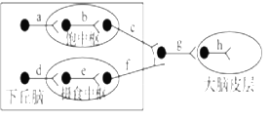
(3)引起肥胖的原因很多，现对某一肥胖患者进一步检查发现他体内含有能与瘦素受体结合的抗体，从免疫角度分析，他属于_____________病，给他注射瘦素___________(填“能”或“不能”)取得明显疗效。抗体和淋巴因子都属于免疫系统中的_______________。
(4)若右图表示正常人体内的免疫调节过程，请回答：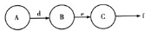
①若f代表抗体，则B是____________________________________。
②若C是靶细胞，B能与C结合，则A是__________________________。
【二】选做题：共45分
请考生从给出的3道物理题、3道化学题、2道生物题中每科任选一题做答，并用2B铅笔在答题卡上把所选题目对应题号右边的方框涂黑。注意所做题目的题号必须与所涂题目的题号一致，在答题卡选答区域指定位置答题。如果多做，则每学科按所做的第一题计分。
33.【物理——选修3-3】（15分）
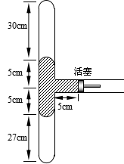
（1）（6分）下列说法正确的是 （填入正确选项前的字母，选对一个给3分，选对两个给4分，选对三个给6分，每选错一个扣3分，最低得分为0分）
A．除一些有机物质的大分子外，大多数分子的大小数量级为10^{－10}cm
B．当分子间距离增大时，分子间引力增大，分子间斥力减小
C．物体的内能与物体所含物质的多少、物体的温度和物体的体积都有关
D．水的饱和汽压随温度的升高而增大
E．热力学第二定律可以表述为：不可能从单一热源吸收热量，并把它全部用来做功而不引起其它变化
（2）（9分）如右图所示，玻璃管粗细均匀（粗细可忽略不计）， 竖直管两封闭端内理想气体长分别为上端30cm、下端27cm，中间水银柱长10cm．在竖直管中间接一水平玻璃管，右端开口与大气相通，用光滑活塞封闭5cm长水银柱．大气压 p₀=75cmHg．
① 求活塞上不施加外力时两封闭气体的压强各为多少？
② 现用外力缓慢推活塞恰好将水平管中水银全部推入竖直管中，求这时上下两部分气体的长度各为多少？
34．【物理——选修3-4】 (1)（6分选对一个得3分，选对两个得4分，选对3个得6分，选错一个扣3分，最少得0分）一列沿x轴传播的简谐横波，t＝0时刻的波形如图所示，此时质点P恰在波峰，质点Q恰在平衡位置且向上振动。再过0.2 s，质点Q第一次到达波峰，则下列说法正确的是( )
A. 该波沿x轴负方向传播
B. 1 s末质点P的位移为零
C. 该波的传播速度为30 m/s
D. 质点P的振动位移随时间变化的关系式为x＝0.2sin(2πt＋) m
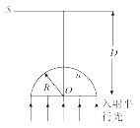
E. 0～0.9 s时间内质点P通过的路程小于0.9 m
（2）（9分）如图所示，一束截面为圆形(半径为R)的平行复色光垂直射向一玻璃半球的平面，经折射后在屏幕S上形成一个圆形彩色亮区。已知玻璃半球的半径为R，屏幕S至球心的距离为D(D>3R)，不考虑光的干涉和衍射，试问：
(a)在屏幕S上形成的圆形亮区的最外侧是什么颜色？
(b)若玻璃半球对(a )问中色光的折射率为n，请你求出圆形亮区的最大半径。
35.[物理——选修3-5]（15分）
（1）(6分)下列说法正确的是 （填入正确选项前的字母，选对一个给3分，选对两个给4分，选对三个给5分，每选错一个扣3分，最低得0分）
A．α、β、γ三种射线，α射线的电离作用最强
B．α、β、γ三种射线，γ射线的穿透能力最强
C．卢瑟福做了α粒子个散射实验并提出了原子的核式结构模型
D．玻尔发现电子并提出了原子的核式结构模型
E． 汤姆生发现电子并提出了原子的核式结构模型
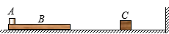
（2）（9分）如图所示，光滑水平直轨道上放置长木板B和滑块C，滑块A置于B的左端，且A、B间接触面粗糙，三者质量分别为m_{A} = 1 kg 、m_{B} = 2 kg、 m_{C} = 23 kg ．开始时 A、B一起以速度v₀ =10 m/s向右运动，与静止的C发生碰撞，碰后C向右运动，又与竖直固定挡板碰撞，并以碰前速率弹回，此后B与C不再发生碰撞．已知B足够长，A、B、C最终速度相等．求B与C碰后瞬间B的速度大小．
36．【化学——选修2:化学与技术】(15分)
金属锂是原子能工业和新能源工业中的重要物质。工业上常用β—辉锂矿(主要成分是LiAlSi₂O₆，含有少量钙、镁杂质)制备金属锂，其生产流程如下：
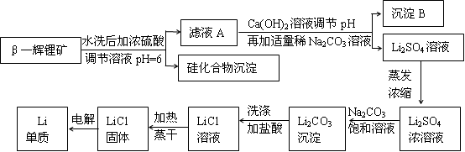

已知Li₂CO₃微溶于水。请回答下列问题：
（1）写出LiAlSi₂O₆与硫酸反应的化学方程式_______________________。
（2）沉淀B的主要成分是_____________(写化学式)。
（3）蒸发浓缩Li₂SO₄溶液时，需要使用的硅酸盐质仪器有蒸发皿、_________和_________。
（4）上述生产流程中蒸发浓缩Li₂SO₄溶液的目的是____________________。
（5）金属锂用于锂电池时，常用FeF₃作其正极的活性物质，FeF₃常用FeCl₃与40%HF溶液反应制备。在制备过程中需要选用特制聚四氟乙烯材料的容器进行反应，而不是用普通的玻璃仪器或陶瓷仪器，其原因是_________________________________(用化学反应方程式表示)。
（6）金属锂可用于储存氢气，其原理是：①2Li＋H₂＝2LiH，②LiH＋H₂O＝LiOH＋H₂↑。若已知LiH的密度为0.82g·cm⁻³，用金属锂吸收224L H₂（标准状况）恰好完全反应，则生成的LiH的体积与被吸收的氢气的体积之比为1: ______(精确到整数)。
37．【化学——选修3:物质结构与性质】（15分）
已知A、B、C、D、E五种元素的原子序数依次递增,A、B、C、D位于短周期。A是原子半径最小的元素；B的基态原子中电子占据三种能量不同的原子轨道，且每种轨道中的电子总数相同；D原子的核外成对电子数是未成对电子数的3倍；E有“生物金属”之称,E⁴⁺和氩原子的核外电子排布相同。A、B、D三种元素组成的一种化合物M是新装修居室中常含有的一种有害气体，A、B两种元素组成的原子个数之比为1 : 1的化合物N是常见的有机溶剂。
请回答下列问题（答题时,A、B、C、D、E用所对应的元素符号表示）：
(1)A₂D₂分子的电子式为______，E的基态原子的外围电子排布式为______。
(2)B、C、D三种元素的第一电离能由小到大的顺序为______。
(3)单质B与C的最高价氧化物的水化物的浓溶液微热反应,其化学方程式为 。
(4)下列叙述正确的是______(填序号）。
a． M是极性分子,N是非极性分子
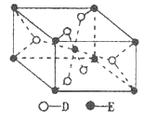
b． M和BD₂分子中的中心原子均采用sp²杂化
c． N分子中含有6个σ键和1个π键
d． BD₂晶体的熔点、沸点都比二氧化硅晶体的低
(5)已知:①E的一种氧化物Q，其晶胞结构如图所示
①Q(s)＋2Cl₂(g)＝ECl₄(l)＋D₂(g) △H＝＋140kJ/mol
②2B(s)＋D₂(g)＝2BD(g) △H＝－221kJ/mol
写出物质Q和焦炭、氯气反应生成液态ECI₄和BD气体的热化学方程式：

(6)在0.5 L的密闭容器中，一定量的C₂和A₂进行如下化学反应：C₂(g) +3 A₂(g)＝2CA₃(g) △H ＜0，其化学平衡常数K与温度t的关系如下表。请回答下列问题。
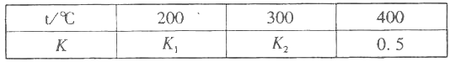
①试比较K₁,K₂的大小，K₁________K₂(填写“ >”、“=”或“<”）。
②在400℃时,当测得CA₃和C₂、A₂的物质的量分别为3mol和1 mol、2 mol时,则该反应的 V(C₂)正_________(C₂)逆（填写“>”、“=”或“<”）。
38．【化学——选修5: 有机化学基础】(15分)
请根据下列转化关系填写空白：
B
A
E
D
CH₂=CH₂
F
分子式为C₆H₁₀O₄

MnO₄－/H⁺
①
Br₂/CCl₄
③
NaOH(aq)/△
④
浓H₂SO₄/△
⑤
② H₂O/一定条件

（1）写出反应①、④、⑤的反应类型：①_______、④________、⑤_________。
（2）结构简式为：B______________、A________________。
（3）反应⑤的化学方程式为________________________________________。
（4）写出D与NaOH乙醇溶液共热反应生成烃的反应方程式_________________。
（5）G与F互为同分异构体， G分子中有三种氢原子，0.1molG与足量NaHCO₃溶液反应生成8.8g二氧化碳，则G的可能结构为（不考虑立体异构）_____________。
39．[选修1：生物技术实践]（15分）
制作酸菜的初衷是为了延长蔬菜保存期限。请回答：
(1)酸菜制作起主要作用的微生物是_____________。但是在发酵初期，很多杂菌会大量繁殖，其中导致泡菜水的表面长白膜的微生物是_____________。
(2)实验室可采用_____________法进行菌种纯化，在对该菌种进行培养时，与常规培养基相比还需要额外在培养基中添加_____________。
(3)为了保持所获得菌种纯净，需要进行菌种的保藏。若采用临时保藏，将菌种接种在_____________上，放人4℃冰箱中可保藏3～6个月；若要长期保存，可将菌液与灭菌的_____________混匀，放在-20℃的冰箱中保存一年。
(4)市场上购买的真空包装酸菜，在没有发生漏气状态下发生了“胀袋”现象，A同学怀疑是杂菌污染导致的，B同学怀疑是乳酸菌大量繁殖导致的，说出你支持谁的观点并说出理由。支持_____________，理由是_______________________________________。
40.[选修3：现代生物科技专题]（15分）
中国科学家利用转基因技术培育出了高品质的奶牛，其牛奶中某物质含量很高，这种物质有利于人体心脏健康。请回答与此转基因奶牛培育过程中的相关问题：
(1)基因工程的核心步骤是______________，其中 位于基因的首端，是________识别和结合的部位。将目的基因导入受精卵的最常用方法是 。
(2)通常用激素处理代孕母奶牛和供体母奶牛，使其生理条件达到同步，称为_______处理。配种或人工授精后，用特殊的装置把供体母奶牛子宫内的胚胎冲洗出来，称为 。
(3)早期胚胎培养的培养液中除了各种无机盐、有机盐、维生素、氨基酸、核苷酸等营养成分外，还需要添加激素和 。胚胎发育到 或囊胚阶段即可移植。
2016届高三年级质量检测
理科综合试题参考答案及评分标准

生物部分：
1.B 2.D 3.C 4.A 5.C 6.B

29. （每空2分，共12分）
⑴mRNA ⑵无限增殖 间 ⑶2、4、8 μg/mL蜂毒素 增强 上升

30.（每空2分，共10分）
（1）17时 有氧呼吸和无氧呼吸
（2）光合作用速率大于呼吸作用速率
（3）叶绿体（基质）和线粒体（内膜）
（4）<

31. （每空2分，共10分）
（1）（n +1）/(n+2)
（2）不正确 若基因A或a在缺失片段m上，则q染色体上没有基因A、a，又因为含有这样的q染色体的花粉或卵细胞都不能完成受精作用，则植株甲不能产生（合理给分）
（3） Ⅰ、p、qⅡ、q、p

32.（每空1分，共7分）（1）偏高（2）内负外正（3）自身免疫病不能免疫活性物质（4）①B细胞或记忆细胞②T细胞或记忆细胞

39.除标注外，每空2分，共15分。
（1）乳酸菌 酵母菌（或产膜酵母）
（2）平板划线法或稀释涂布平板法（任意答对一个即给分） 维生素
（3）斜面培养基 甘油
（4）A 乳酸菌代谢过程中不产生气体（或乳酸菌呼吸作用不产生二氧化碳）（1分）

40. 除注明外，每空2分，共15分。
（1）基因表达载体的构建 启动子 RNA聚合酶 显微注射法
（2）同期发情 冲卵
（3）动物血清 桑椹胚（1分）
化学部分：
7．C 8．A 9．C 10．D 11．B 12．A 13．B
26．（1）0.5a＋b
（2）①0.032mol·L^{－1}·min^{－1} 0.25； ② ad ③＜ ④bc
（3）Ag₂O+2e－+H₂O＝2Ag+2OH－；2
27、（1）ACDE （2）将I⁻全部氧化为I₂ Cl₂+2I⁻=2Cl⁻+I₂ （3）苯或CCl₄
（4）a.便于下层液体流出
b.（3）中选苯则填“漏斗上口”，（3）中选CCl₄则填“漏斗下口”
（5）淀粉溶液 （6）3
（7）便于控制温度、受热均匀
28.（1）1×10^{﹣12}；＜；促进；
（2）①Na₂CO₃溶液＞NaCN溶液＞CH₃COONa溶液；②＞；
（3）NaCN+H₂O+CO₂=HCN+NaHCO₃
36．（1） 2LiAlSi₂O₆＋4H₂SO₄＝Li₂SO₄＋Al₂(SO₄) ₃＋4H₂SiO₃↓。
(2) Al(OH)₃和CaCO₃ (3)酒精灯 玻璃棒 。
(4)碳酸锂微溶于水，蒸发浓缩的目的是增大溶液中锂离子浓度，使锂离子浓度与碳酸根离子浓度之积大于Ksp(Li₂CO₃)，以便产生碳酸锂沉淀。
(5)SiO₂＋4HF＝SiF₄↑＋2H₂O 。(6) 1148 。
37．（1） 3d²4s² （2）C＜O＜N
（3）C＋4HNO₃(浓) CO₂↑＋4NO₂↑＋2H₂O （4）ad
（5）TiO₂(s) ＋2Cl₂(g)＋2C(s)＝TiCl₄(l)＋2CO(g) △H＝－81kJ/mol
（6）①＞ ②＞
38.（1）氧化反应 水解（或取代）反应 酯化（或取代）反应
（2）B： CH₃CH₂OH A ：CH₃COOH
浓H₂SO₄
（3）2CH₃COOH + HOCH₂—CH₂OH CH₃COOCH₂—CH₂OOCCH₃ + 2H₂O
（4）CH₂—CH₂ +2NaOH ——→ CH≡CH↑ + 2NaBr +2H₂O
Br Br Br

（5）HOOCCH₂ CH₂ CH₂CH₂COOH、HOOCCH—CHCOOH
CH₃ CH₃

物理部分：

14.B 15.B 16.A 17.B 18. D 19 .AD 20. AC 21. BD

22 (6分）⑴匀速直线 (1分) ⑵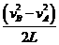 (2分) 2.44 (1分) ⑶如图(1分) ⑷没有完全平衡摩擦力或拉力传感器读数偏大(1分)
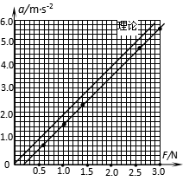

23.（9分）
① A；C；E；（每空1分，共3分） ② 见答图1；（2分）
③ 见答图2，用曲线平滑连结；（2分） ④ 0.27W （0.26~0.29均可）（2分）
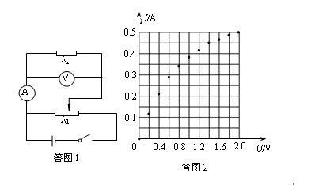

24．(14)解：（1）由速度—时间图象，煤块匀变速运动的加速度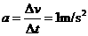
由牛顿第二定律 煤块与传送带间的动摩擦因数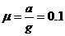
（2）由速度—时间图象，传送带速度大小，煤块初速度大小，煤块在传送带上滑动与传送带相对静止。
前3s内煤块的位移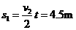，方向向左 后1s内煤块的位移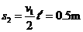，方向向右
4s内煤块的位移，方向向左
煤块接着在传送带上向右匀速运动，时间 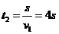
故煤块在传送带上运动的时间
（3）煤块在传送带上滑动的4s内，皮带的位移，方向向右；
煤块的位移，方向向左 ，两个物体的相对位移
所以，整个过程中摩擦产生的热量
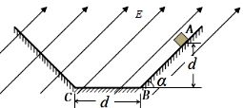
25．（18分）解：
（1）物块从A→B→C的过程：
由动能定理，有：
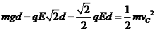
求得：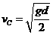
（2）物块从A点下滑至重力势能与动能相等的位置过程：
则有：
求得：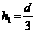
（3）除B点外，物块重力势能与电势能相等的位置位于左斜面
则有： 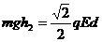
求得：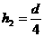
33．[物理—选修3-3]（15分）
（1）(6分) CDE（填正确答案标号，选对一个得3分，选对两个得4分，选对三个得6分，每选错一个扣3分，最低得0分）
（2）解：（1）上端封闭气体的压强：
P_{上}=P₀﹣P_{h}=70cmHg ① （1分）
下端封闭气体的压强：
P_{下}=P₀+P_{h}=80cmHg ② （2分）
（2）设玻璃管横截面积为S，气体发生等温变化，由玻意耳定律得：
对上端封闭气体，P_{上}L_{上}S=P_{上}′L_{上}′S （1分）
对上端封闭气体，P_{下}L_{下}S=P_{下}′L_{下}′S （1分）
P_{上}′+15=P_{下}′ （1分）
L_{上}′+L_{下}′=52 （1分）
联立以上式解得：L_{上}′=28cm，L_{下}′=24cm； （2分）
答：（1）活塞上不施加外力时两封闭气体的压强各为70cmHg、80cmHg．
（2）上下两部分气体的长度各为28cm、24cm．
34. （1）BCE
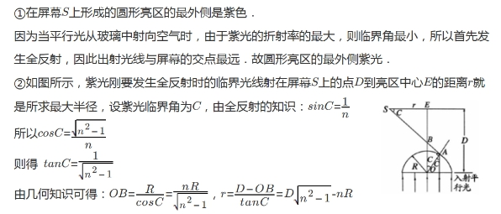
（2）

35.[物理—选修3-5]（15分）
（1）(6分) ABC（填正确答案标号，选对一个给3分，选对两个给4分，选对三个得6分，每选错一个扣3分，最低得0分）
（2）解：设碰后B速度大小为v_{B}，C速度大小为v_{C}，以向右为正方向，由动量守恒定律得：
m_{B} v₀ = m_{C}v_{C} － m_{B} v_{B} ① （3分）
B、C碰后，A、B在摩擦力作用下达到共同速度，大小为v_{C}，由动量守恒定律得
m_{A} v₀－m_{B} v_{B} = －（m_{A} + m_{B} ）v_{C} ②（4分）
代入数据，联立①②解得：v_{B} = 7.25（ m/s ） ③（2分）

